opeten Voedsel in je mond stoppen, kauwen en doorslikken.

verteren De stoffen uit eten die je nodig hebt blijven in je lichaam, de rest poep of plas je uit.

ontlasting Dit is een deftig woord voor poep.
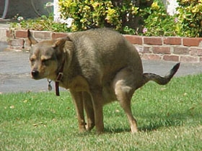
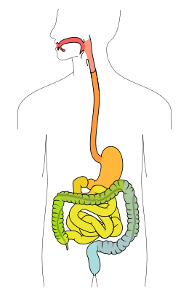
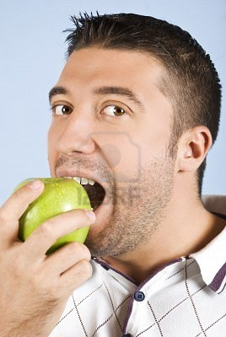
ONTLASTING
VERTEREN
OPETEN

